**Śmiało w przyszłość! 2023 rok za nami. Teraz odważnie wchodzimy w 2024!**

**Grudniowy czas to nie tylko okres przygotowań do świąt, ale również miesiąc podsumowań i wniosków z realizacji założonych na rok 2023 celów.**

**Firma Greek Trade kończy ten rok z sukcesem, na który wpłynęło wiele czynników, a przede wszystkim dobrze przemyślane działania strategiczne. Kroki, które firma podjęła przyczyniły się do jej intensywnego rozwoju, zarówno na płaszczyźnie produkcyjnej, jak i wzrostu sprzedaży w handlu tradycyjnym, nowoczesnym i w eksporcie.**

**Diamenty Forbesa 2023**

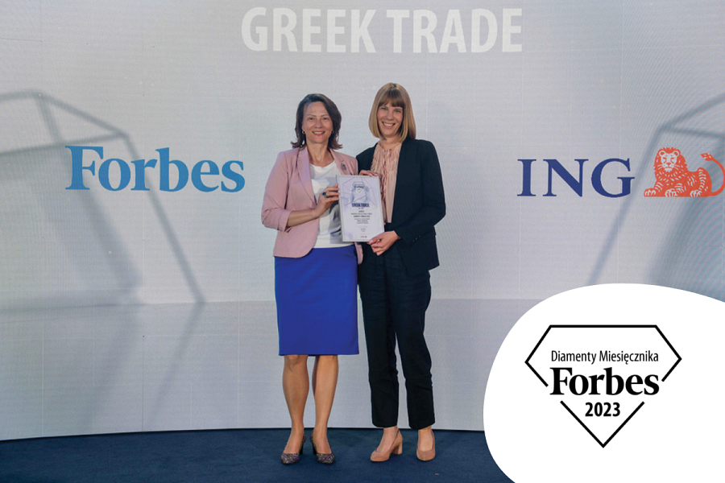

Dowodem sukcesu jest przyznana firmie nagroda Diamenty Forbesa 2023, którą otrzymują polskie firmy o największej dynamice rozwoju.

Na imponujące wyniki sprzedaży wpłynęły nie tylko produkty pod znanymi od lat brandami firmy Greek Trade, ale również marki własne, produkowane na zlecenia sieci handlowych.

Zachęcamy do obejrzenia wypowiedzi Kseni Siakas, Category Manager, Członka Zarządu Greek Trade, która podkreśla, że wyróżnienie to zasługa zarówno pracowników firmy, jak i partnerów handlowych - “Czuję się dumna, że odbieramy nagrodę jako firma rodzinna z ponad 30-letnią historią”.

[Wywiad](https://www.forbes.pl/diamenty/2023/artykuly/greek-trade-z-diamentem-forbesa-nasze-wartosci-sa-nasza-przewaga-konkurencyjna/q4htjjb)

Firma Greek Trade z powodzeniem działająca w branży spożywczej od ponad trzech dziesięcioleci, odnosi również sukcesy na arenie międzynarodowej, stając się coraz bardziej popularną na globalnych rynkach. Niezmiennie rozwija się także pod względem technologicznym, a jej działania nie kończą się na obszarze krajowym.

**Udział w Międzynarodowych Targach**

W pierwszym półroczu firma Greek Trade uczestniczyła w Międzynarodowych Targach PLMA w Amsterdamie, gdzie nawiązała nowe relacje biznesowe oraz poznawała najnowsze trendy branży spożywczej.

Z kolei w październiku firma zaprezentowała swoją ofertę podczas kolejnych Międzynarodowych Targów Anuga, przyciągających tysiące uczestników z całego świata. Targi te otworzyły firmie jeszcze większe możliwości eksportu towarów oraz zwiększyły jej rozpoznawalność na światowych rynkach.

**Działania marketingowe**

Rok ten był dla Greek Trade bardzo intensywny nie tylko pod kątem handlu, ale również dużego wkładu w realizację planu marketingowego. Firma mocno zwiększyła działania w Social Mediach, reklamy w aplikacjach oraz reklamę tradycyjną, w tym radiową, w kinach czy podczas imprez plenerowych. Duża część budżetu marketingowego została także przeznaczona na wiele akcji Trade Marketingowych, m.in. degustacje w handlu - zarówno nowoczesnym, jak i tradycyjnym.

**Akcje charytatywne**

Firma Greek Trade wspierała i wciąż wspiera również różne Akcje Charytatywne, Fundacje i Organizacje m.in.:

l Football Success Academy, zajmującą się profesjonalnym szkoleniem dziewcząt w piłce nożnej

l Schronisko dla Bezdomnych Zwierząt w Krakowie – organizuje zbiórki karmy i innych potrzebnych w schronisku rzeczy

l Małą Ligę Lekkoatletyczną - zapewnia posiłki dla młodych sportowców

l Klub Sportowy KN Lider Kraków - jest sponsorem Regat na Zakończenie Sezonu Żeglarskiego w Małopolsce i KOZZ

l Fundację Rozwoju Kardiochirurgii im. Prof. Z. Religi z Zabrza – wspiera Fundację stałą umową partnerską

l Szlachetną Paczkę – zarówno pracownicy, jak zarząd firmy aktywnie biorą udział we wspieraniu najbardziej potrzebujących rodzin

l Gwiazdory Jadą dla Filipka największy w Polsce charytatywny rajd rowerowy – sponsorowanie medali dla uczestników

“Wspierając akcje charytatywne mamy możliwość zwrócenia uwagi na konkretne problemy społeczne. Jesteśmy pewni, że takie działania przyczyniają się do zwiększenia świadomości społeczeństwa na temat istniejących problemów i potrzeb pomocowych” - opowiada nam Agnieszka Golik, Specjalista ds. Marketingu firmy Greek Trade.

**Sportowe aktywności Greek Trade**

Firmie zależy również na promowaniu aktywnego stylu życia wśród pracowników. Zdecydowanie ich ulubioną aktywnością są biegi. “Spośród różnych projektów sponsorskich wybieramy również takie, w których mogą brać udział nasi pracownicy. Współpraca przy takich projektach daje im poczucie satysfakcji, wzmacniając przy tym więzi w zespole. Nasza Biegająca Drużyna Helcom Naturalnie jest już rozpoznawana na wielu imprezach biegowych” - tak komentuje te działania Agnieszka Golik.

Oto kilka z nich:

l Biegi: Walentynkowy i Swoszowicki, których organizatorem było Stowarzyszenie “I Ty możesz być Wielki”

l Festiwal Pomroka w Niepołomicach

l 12. edycja biegu Poland Business Run

l 4RestRun

**Nowości w ofercie**

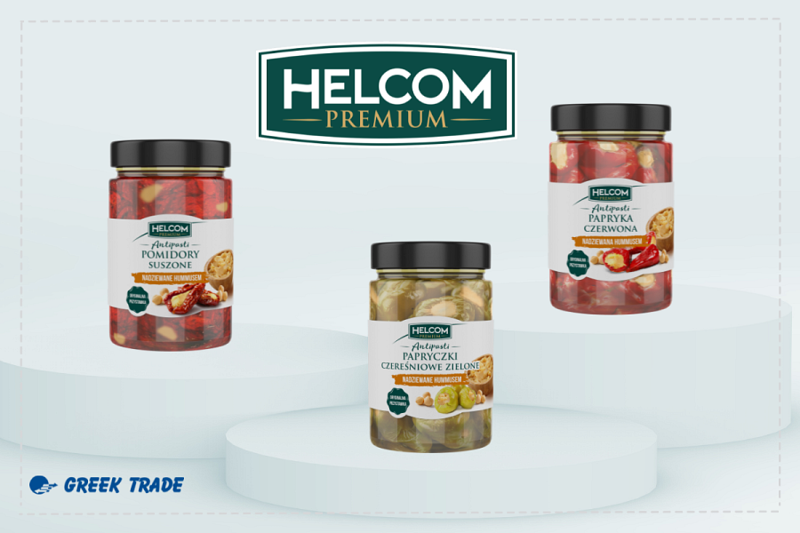

W mijającym roku firma Greek Trade wprowadziła na rynek pod marką Helcom Premium kilka nowości.

“Aktywnie śledzimy trendy rynkowe, uczestniczymy w międzynarodowych targach i co najważniejsze, nasza uwaga skupia się na potrzebach naszych klientów. Zainspirowani zdrowym stylem życia oraz fascynacją do kuchni świata i unikalnymi połączeniami smakowymi, wprowadziliśmy do naszej oferty trzy nowe propozycje Antipasti:

l Pomidory suszone nadziewane hummusem,

l Zielone papryczki czereśniowe nadziewane hummusem,

l Czerwone papryki nadziewane hummusem” – opowiada Teresa Sykała, Category Manager firmy Greek Trade.

“Kończymy rok 2023 z pełną satysfakcją, ponieważ plany, które sobie założyliśmy zostały zrealizowane. Firma prężnie się rozwija, a decyzje strategiczne podjęte na rok 2024 motywują nas do dalszego działania” - mówi Katarzyna Klimczak, Dyrektor Zarządzający firmy Greek Trade.